Итоги ежегодной VIII просветительской библиотечной акции «Чеховские волонтеры», приуроченной к 158–летию со дня рождения А. П. Чехова «Чеховские волонтеры, или дети читают детям»

Антон Павлович Чехов. Каждому образованному человеку известно имя великого писателя, драматурга, деятеля, интересного человека – нашего земляка. Он проявлял активную деятельность в развитии библиотечного дела в г. Таганроге. По его просьбе Федор Шехтель спроектировал здание городской библиотеки, которая и по сей день носит имя писателя. Чехов активно пополнял библиотеку книгами: художественными, на иностранных языках, редкими изданиями, с автографами авторов. «Продвижение чтения и книги» - было одной из важнейших основ жизни Чехова.
Вдохновившись взглядами писателя, 8 лет назад, Центральная городская детская библиотека имени М. Горького стала организатором акции «Чеховские волонтеры, или дети читают детям», целью которой является популяризация духовного наследия и жизненных принципов А. П. Чехова. Название этого движения подчеркивает высокий статус подвижничества и просвещения по Чехову «…служить общему благу». Форма проведения акции – громкие чтения художественной литературы по выбранной теме библиотечными волонтерами в определенных социальных объектах и последующая передача руководителями детского чтения сумок-комплектов с книгами во временное пользование (на 14 дней).
Проведение акции «Чеховские волонтеры, или дети читают детям» в 2018 было посвящено жизни и творчеству М. Горького в связи со стопятидесятилетием со дня его рождения. Акция проходила под названием «Живая классика Максима Горького».
Чехова определял Горького как «<…>большой талант, грубый, рудиментарный, но все же большой<…>». Максим Горький – пролетарский писатель советской России. Он ворвался в литературу стремительно, быстро; в широкополой шляпе, свободной рубахе и широких штанах. В своем творчестве писатель отразил чувства, мысли, идеи и стремления русского пролетариата. Он показал жизнь такой, какой она была – без прикрас и преувеличений. Тяжелую и вдохновляющую, несправедливую и противоречивую, решительную и завораживающую – прекрасную! Горький показал простого человека в условия революции, окруженного идеями демократии и социализма.
Как и Антон Павлович, Максим Алексеевич всю жизнь был активным деятелем. Он помогал молодым писателями продвинуться в литературе, поддерживал их материально, ходатайствовал о заграничных выездах, одним словом был волонтером, выражаясь современным языком.
Волонтерство – это образ жизни нынешнего человека, это своеобразная субкультура, объединяющая молодых людей неравнодушных к своему и чужому будущему, несущих знание своим сверстникам.
Молодые волонтеры Центральной городской детской библиотеки Отдела обслуживания дошкольников и учащихся 1-4 классов Куренкова Марьям, Власенко Анастасия, Переверзева Анастасия провели громкие чтения рассказов Максима Горького для воспитанников МБДОУ № 12 «Зоренька» и учащихся 3-х классов МАОУ СОШ № 10. Волонтер Отдела обслуживания 5-9 классов Ефимов Сергей прочитал сказку «Случай с Евсейкой» и «Песню о Соколе» для учащихся 4-ч и 7-х классов МАОУ СОШ № 10. Ребята обсудили главные темы произведения и ответили на вопросы по тексту. В подарок дети получили календарь-закладку. Книги писателя оставлены учащимся на две недели для прочтения в классе.
Успешно и насыщено прошла акция в детских БИЦ № 1, 2, 13, 14.
29 января волонтёры ДБИЦ имени Н. Островского-филиал № 1: Зенин Владимир и Синицын Виталий, Писарько Анна (учащиеся 2 класса МОБУ СОШ № 31) читали сказки М. Горького «Воробьишко», «Случай с Евсейкой» для учащихся начальной школы МОБУ СОШ № 31. Волонтер Колбешкина Алина (МОБУ СОШ №31, 7 класс) для учащихся 7 «Б» класса МОБУ СОШ №31прочитала рассказ «Дед Архип и Ленька»
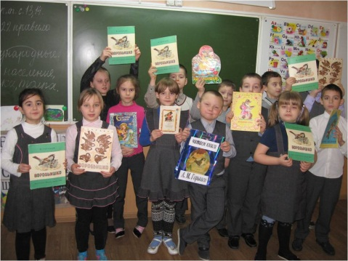
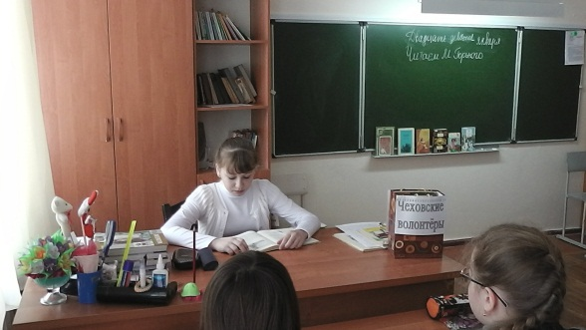

23, 25 и 29 января прошли громкие чтения «Живая классика М. Горького». Волонтеры Рудь Елизавета (МОБУ СОШ №3, 5 «а» класс), Чернышева Анна (МАОУ лицей№7, 7 класс), прочитали сказку «Воробьишко» для воспитанников детских садов МБДОУ д/с 51, МБДОУ д/с №80. После беседы были переданы сумки-комплекты с литературой писателя.

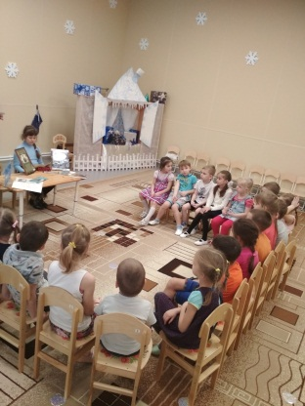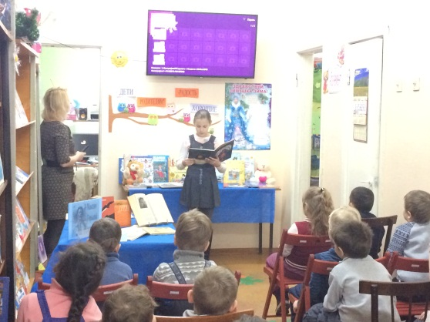
22, 25 и 29 января волонтеры ДБИЦ-филиал № 13 Третьяченко Ксения (МОБУ СОШ №35, 6г) и Березовская Вероника (МОБУ СОШ №30, 3 «а» класс) читали «Случай с Евсейкой» и «Воробьишко» для дошкольников МБДОУ №5 и МБДОУ №100.

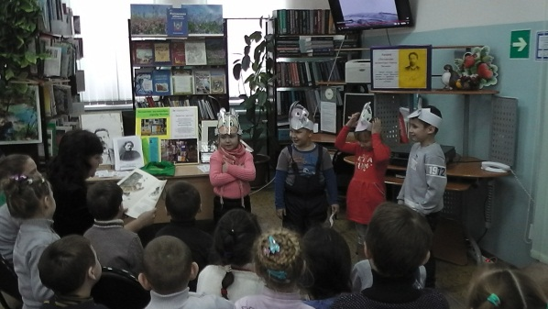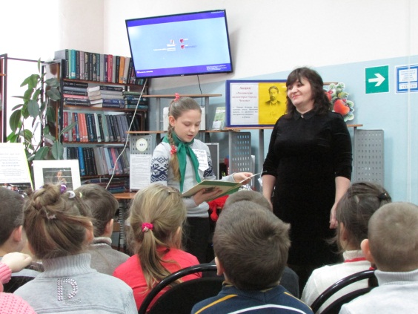

Волонтерами ДЭБИЦ имени И. Василенко-филиал № 14 стали: Поленок Даниил, Толчеев Егор, Сахно Анастасия (МОБУ СОШ № 20, 2 кл. ), Грицаенко Юлия (МОБУ СОШ № 20, 3 кл.), Хачидзе Миша, Терлецкая Влада, Бабаев Мухаммад, Надолинская Дарья (МБДОУ д/с № 92).
Совместно с волонтерами в библиотеках были подготовлены и представлены: чемоданчик для книг, стенд о волонтерском движении, информационные листки «VIII просветительская акция «Чеховские волонтеры, или дети читают детям», «Сумки волонтера», книжные выставки, фотовыставка «Мои любимые чеховские места».
В ДЭБИЦ имени И. Василенко - филиал № 14 волонтер Грицаенко Юлиана, ученица 3 класса, прочла детям сказку «Воробьишко». После внимательного прослушивания чтения и просмотра мультфильма по мотивам произведения юные читатели, по предложению кукольной героини «Каркуши», поставили спектакль про воробьиное семейство. Приз зрительских симпатий получил главный герой «Пудик» - чеховский волонтер Бабаев Мухамед.
Проведение акции способствовало более глубокому понимаю духовно-нравственного наследия А. П. Чехова и М. А. Горького, пробуждения интереса к чтению лучшей классической литературы, активизации среди детей к творчеству Горького. Акция помогла развитию библиотечного волонтерского движения, творческому взаимодействию библиотеки с различными учреждениями, организациями, специалистами в области чтения.
Всего в акции приняло участие 796 человек, выдано 429 документов и представлено 115 документов.

Справку составила редактор сайта МБУК ЦБС,
Мараховская Алана Владимировна
05.02.2018

